**需求文档**

**<Okane-Memo>**

**修订记录**

|  |  |  |
| --- | --- | --- |
| **修改人** | **修改时间** | **修改内容** |
| 徐越 | 2021/10/30 | 创建需求文档 |
| 徐越 | 2021/11/19 | 检查文档并进行完善 |
|  |  |  |

目录

1. 用例图 4

2. 用例信息 5

2.1 记录收入/支出 5

2.1.1 用例图 5

2.1.2 Actor 5

2.1.3 涉及利益 5

2.1.4 用例事件流 5

2.1.5 用例相关业务数据 6

2.1.6 非功能性需求 6

2.2 查看图表 6

2.2.1 用例图 6

2.2.2 Actor 6

2.2.3 涉及利益 6

2.2.4 用例事件流 6

2.2.5 用例相关业务数据 7

2.2.6 非功能性需求 7

2.3 导出数据 7

2.3.1 用例图 7

2.3.2 Actor 7

2.3.3 涉及利益 7

2.3.4 用例事件流 7

2.3.5 用例相关业务数据 8

2.3.6 非功能性需求 8

2.4 同步数据 8

2.4.1 用例图 8

2.4.2 Actor 9

2.4.3 涉及利益 9

2.4.4 用例事件流 9

2.4.5 用例相关业务数据 10

2.4.6 非功能性需求 10

# 用例图

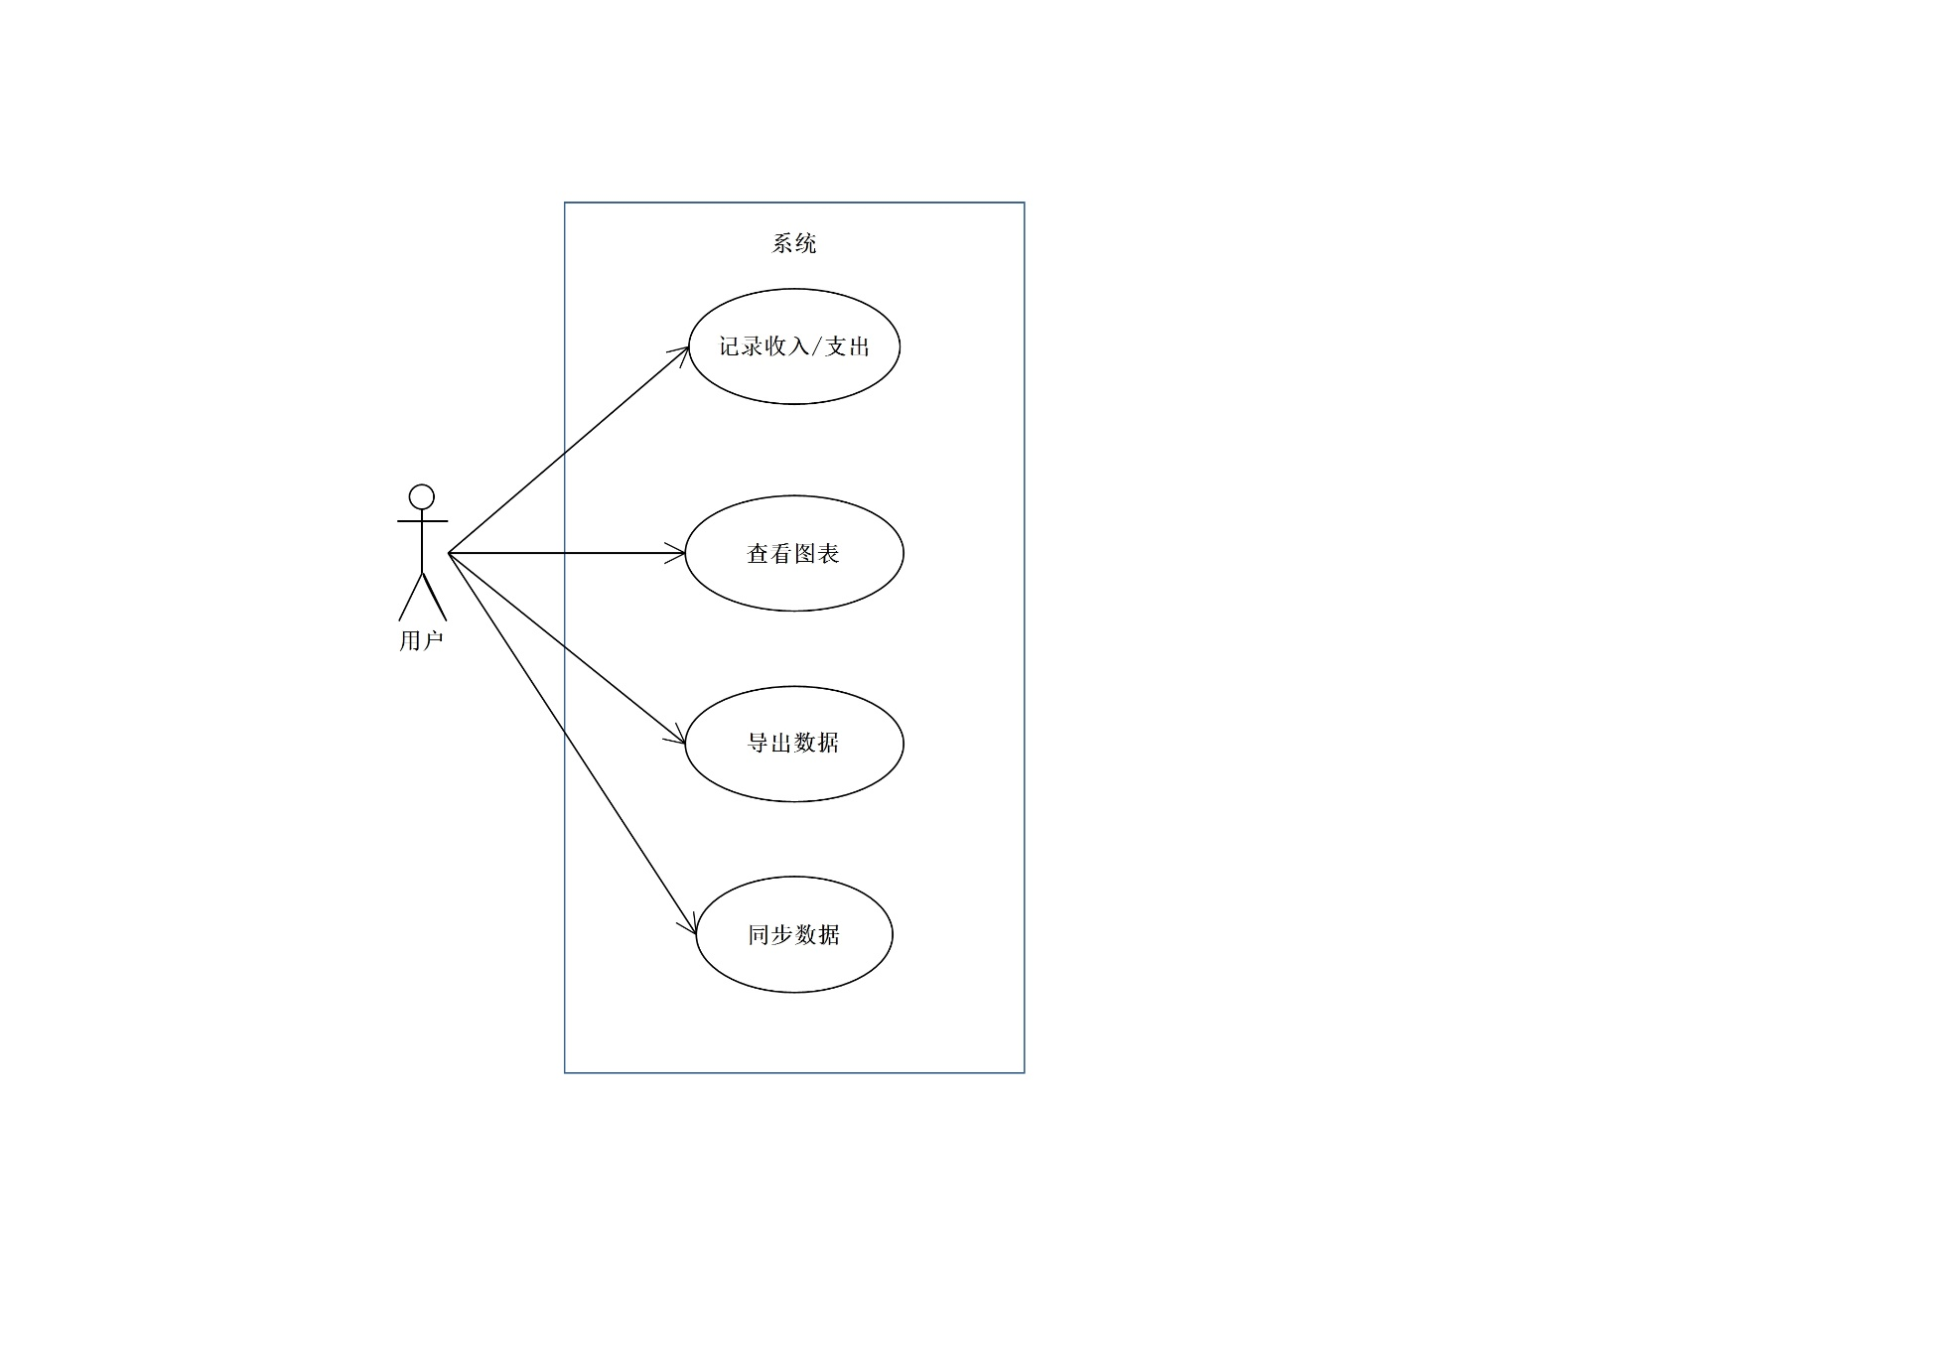

# 用例信息

## 记录收入/支出

### 用例图

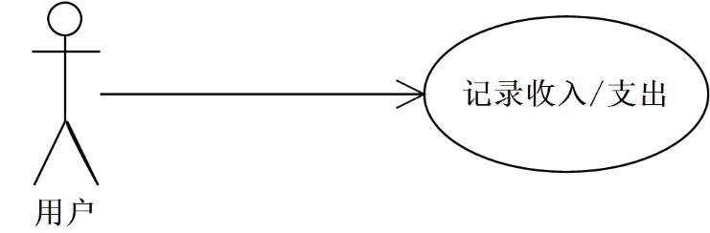

### Actor

用户、系统

### 涉及利益

1. 用户：希望能够流畅无误地记录收入/支出账目信息，追求使用体验。

2. 系统：希望能够快速响应用户请求。

### 用例事件流

* 基本事件流

1. 用户进入应用程序主界面，点击“+”浮动按钮
2. 跳转到添加账目记录页面
3. 用户根据记录账目类别点击响应图标
4. 跳转到账目详细编辑页面
5. 用户输入支出/收入的金额数
6. 用户输入备注
7. 用户确认相关信息后点击“√”浮动按钮，新增记录成功。
8. 界面底部显示“新增成功”的提示信息
9. 应用程序跳转到主界面
10. 主界面刷新并展示账目信息。

* 备选事件流

1. 用户在主界面点击某一账目信息

2. 跳转到该条账目详细编辑页面

3. 用户修改支出/收入金额

4. 用户修改日期

5. 用户修改备注

6. 用户确认信息后点击点击“√”浮动按钮，修改记录成功。

7. 界面底部显示“修改成功”的提示信息

8. 应用程序跳转到主界面

9. 主界面刷新显示当天记录的账目信息。

### 用例相关业务数据

记录信息：记录ID、记录日期（年-月-日）、收支类型、金额、种类、备注

### 非功能性需求

1. 所有的页面应该在0.1秒内打开

2. 图标及界面文字显示要大小适中，风格一致

## 查看图表

### 用例图

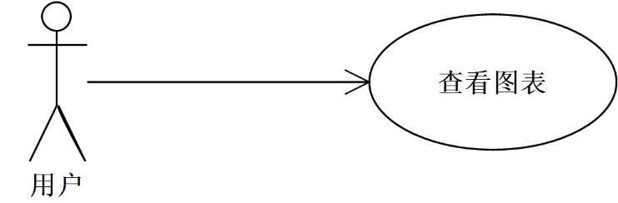

### Actor

用户、系统

### 涉及利益

1. 用户：希望能够得到账目信息的统计图（包括饼图、折线图），更加直观地观察自身收入/支出情况。

2. 系统：希望能够快速响应用户请求，生成对应的饼图和折线图。

### 用例事件流

* 基本事件流

1. 用户点击应用程序主界面右上角的图标

2. 跳转到图表查看界面

3. 系统生成当月的收支饼图

4. 用户向右滑动查看本年的月收入/支出折线图

5. 用户点击界面左上角的“←”图标

6. 跳转回应用程序主界面

* 备选事件流

1. 用户点击应用程序主界面右上角的图标

2. 跳转到图表查看界面

3. 用户当月未有记录收入/支出，界面底部显示“本月还未开始记录噢！”的提示信息

4. 用户向右滑动，查看本年的月收入/支出折线图

5. 用户本年并未有记录收入/支出，界面显示“今年还每开始记录噢！”的提示信息

### 用例相关业务数据

记录信息：记录ID、记录日期（年-月-日）、收支类型、金额、种类、备注

### 非功能性需求

1. 所有的页面应该在0.1秒内打开

2. 图标及界面文字显示要大小适中，风格一致

## 导出数据

### 用例图

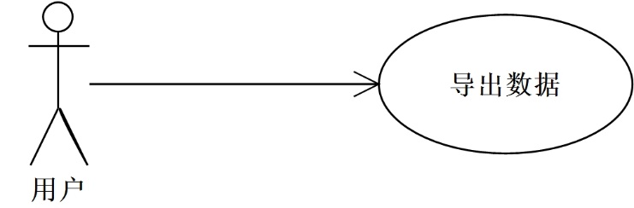

### Actor

用户、系统

### 涉及利益

1. 用户：希望能够导出特定时间内账目信息的csv/xsxl表格。

2. 系统：希望能够快速响应用户请求，从数据库中导出相应数据。

### 用例事件流

* 基本事件流

1. 用户在主界面点击导出数据的按钮

2. 系统跳转到导出选项界面

3. 用户选择导出开始日期

4. 用户选择导出结束日期

5. 用户选择导出格式：csv或者xsxl

6. 导出完成后，界面底部显示“导出成功”的提示信息

7. 跳转到分享界面

8. 用户选择分享方式

9. 系统跳转到其他应用程序进行分享

10. 分享完成后回到主界面

11. 界面底部显示“分享成功”的提示信息

* 备选事件流

1. 用户选择分享方式

2. 系统发现设备并未安装该应用程序，返回应用程序主界面

3. 界面下方显示“分享失败”的提示信息

### 用例相关业务数据

记录信息：记录ID、记录日期（年-月-日）、收支类型、金额、种类、备注

持续时间：导出开始日期、导出结束日期

### 非功能性需求

1. 所有的页面应该在0.1秒内打开

2. 图标及界面文字显示要大小适中，风格一致

## 同步数据

### 用例图

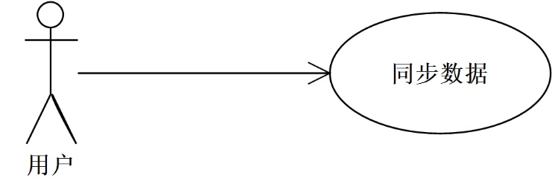

### Actor

用户、系统

### 涉及利益

1. 用户：希望能够在不同设备上同步记录的账目信息。

2. 系统：希望能够快速响应用户请求。

### 用例事件流

* 基本事件流

1. 用户登录账户后点击同步数据的按钮

2. 界面弹出弹窗，提示用户输入账户密码进行验证

3. 用户输入账户密码

4. 核对密码无误后，界面中间显示“同步数据需要一定时间，请耐心等待噢”的提示信息

5. 应用程序从服务器获取账目信息

6. 同步完成后，界面底部显示“同步完成”的提示信息

7. 跳转到应用程序主界面

8. 主界面刷新显示当天记录的账目信息。

* 备选事件流1——密码错误

1. 登录账户后点击同步数据的按钮

2. 界面弹出弹窗，提示用户输入账户密码进行验证

3. 用户输入账户密码

4. 系统核对发现密码错误

5. 界面底部显示“密码错误”的提示信息

6. 输入框清空已输入密码

7. 用户重新输入，重复步骤3到步骤6

8. 累计错误次数达到5次，跳转到应用程序主界面

9. 界面底部显示“密码错误次数已达5次，请半小时后再试”的提示信息

* 备选事件流2——设备未联网

1. 用户登录账户后点击同步数据的按钮

2. 界面弹出弹窗，提示用户输入账户密码进行验证

3. 用户输入账户密码

4. 核对密码无误后，界面中间显示“同步数据需要一定时间，请耐心等待噢”的提示信息

5. 应用程序尝试从服务器获取账目信息，发现设备未联网

6. 界面底部显示“设备未联网”的提示信息

7. 跳转回应用程序主界面

### 用例相关业务数据

记录信息：记录ID、记录日期（年-月-日）、收支类型、金额、种类、备注

账户信息：账户名，账户密码

### 非功能性需求

1. 所有的页面应该在0.1秒内打开

2. 图标及界面文字显示要大小适中，风格一致